哈尔滨理工大学体育教学部

举办2025哈尔滨理工大学轮滑锦标赛

一、 活动宗旨

近年来，轮滑项目成为第十五届全运会的正式比赛项目，特别是轮滑和冰雪运动是无缝衔接的陆地运动，可以“轮转冰”，轮滑运动也加入到冰雪运动大家庭中，成为冰雪项目跨项选材的主要渠道，深受广大学生喜爱。

为进一步丰富全校学生的文体生活，并深入落实习近平总书记提出的“三亿人参与冰雪运动”相关要求和大力发展全国学生体育运动的时代背景下，为深入开展“全民健身”活动，提高我校学生身体素质，推广轮滑精神和文化，磨炼学生意志品质，打造优质校园体育文化，**哈尔滨理工大学**体育教学部举办**2025哈尔滨理工大学轮滑锦标赛**。

1. 主办单位

哈尔滨理工大学体育教学部

三、 承办单位

哈尔滨理工大学XXXX学院

哈尔滨理工大学“旋转年轮”轮滑社社团

四、 活动时间

2025年6 月7日 9:00-12:00（西区）

五、 活动地点

哈尔滨理工大学西区1号楼喷泉广场

六、 参加单位

凡哈尔滨理工大学在校生均可报名参加，轮滑运动会以学院为单位组建代表队。

1. 竞赛项目：

|  |  |  |
| --- | --- | --- |
| **类别** | **比赛项目** | |
| 自由式轮滑 | 速桩竞赛 | Cross 速桩竞赛 |
| Snake 速桩竞赛 |
| 双脚S弯速桩竞赛 |
| 花式轮滑 | 花式绕桩 |
|

|  |  |  |
| --- | --- | --- |
| 趣味轮滑 | 团体赛 | 钻山洞 |
| 捡桩摆桩 |
| 运桩接力赛 |
| 轮滑接力赛 |

八、 竞赛办法

（一）轮滑锦标赛规则依据国际轮滑联合会发布的竞赛规则及中国轮滑协会发布的技术规则或补充规则，结合竞赛场地、报名和人员情况由哈尔滨理工大学体育教学部进行修改并执行；趣味轮滑规则由哈尔滨理工大学体育教学部制定并执行。竞赛规则详见附件 1 和附件 2。

（二）轮滑锦标赛使用哈尔滨理工大学体育教学部认可的器材，包括护具和服装要求。

九、 报名办法

（一）报名方式

1. 自由式轮滑可经学院统一报名或个人填写报名表（附件 3）发送至邮箱。每个比赛项目不设人数上限，选手可兼项参赛。

2. 趣味轮滑以学院为单位统一报名，组建代表队，项目人数参照报名表（附件 3）说明。队员仅可代表本学院参赛，在不影响本学院学生参与度的情况下可兼项参赛。

（二）报名截止时间

各学院/个人请将报名表（附件 3）于 2025 年 6 月 4日 11:00 前发送至邮箱

主办方邮箱

（三）领队会议

2025年6月5日中午 12：30，西区体育馆三楼会议室，或通过腾讯会议方式举行。

十、 录取与奖励

（一）自由式轮滑

1. 自由式轮滑各单项设置一至三等奖。

2. 向在各竞赛项目中获得前三名的选手颁发证书。

3. 各单项参赛不足 3 人设为表演项目。

（二）趣味轮滑

1. 趣味轮滑各单项设团体一至三等奖。

2. 团体奖按代表队（学院）分数，向前三名颁发证书；

3. 各单项参赛不足 3 队设为表演项目。

十一、 仲裁和裁判

裁判由哈尔滨理工大学体育教学部选调和邀请，不足人员由志愿裁判（需向哈尔滨理工大学体育教学部报名，要求：参加过自由式轮滑赛事或活动，有裁判资格优先）和“旋转年轮”社团教练补充。

十二、 其他

（一）选手报名须签署免责声明，填写报名表并前来参赛视为同意竞赛的一切规定。

（二）比赛主办单位有权无偿使用运动员的图片、录像等进行旨在促进轮滑运动发展和哈尔滨理工大学校园文化建设的各项宣传、推广活动。

（三）竞赛规程解释权归哈尔滨理工大学体育教学部所有，未尽事宜，另行发布。

**附件 1：**哈理工轮滑锦标赛

**附件 2：**WSSA 花桩难度登记表（2018 版）

**附件 3：**参赛报名表及免责声明

哈尔滨理工大学体育教学部

2025 年 XX 月XX日

附件 1

哈尔滨理工大学轮滑锦标赛竞赛规则

哈尔滨理工大学轮滑锦标赛竞赛规则由哈尔滨理工大学体育教学部依据世界轮滑联合会发布的 2018 版自由式轮滑竞赛规则制定。

一、 一般性规定与要求

**(一) 竞赛项目**

1. 哈尔滨理工大学自由式轮滑包括以下项目：速度过桩、花式绕桩（Battle）。

**(二) 参赛要求**

1. 选手须持学生证或校园卡参赛。

2. 在报名截止之前，运动员可以修改报名表信息，在报名截止之后不再接受修改。

3. 在比赛中未能及时检录的运动员，将被取消相应项目的参赛资格。

4. 选手应做好安全防护措施，并确保轮滑鞋能够安全地用于比赛，如果运动员的轮滑鞋有安全隐患，或者不符合公平竞技的要求，裁判长可以决定是否允许该运动员参赛。

5. 主办方将提供号码布，以便在自由式轮滑竞赛项目上使用，裁判长将根据不同的竞赛项目，要求运动员将号码布装在身上指定位置，号码布不得有任何涂改。

**(三) 比赛场地及用桩设置**

竞赛用桩每组 20 个，尺寸为：高 7.6-8cm，底外径：7.4-7.5cm，顶外径：2.5-2.7cm，两桩间距为 80cm，设置多排桩时，相邻两排桩间距不少于 1.8m。

二、 速桩竞赛

**(一) Snake/Cross 速桩**

1. 放置两排最小间距为 1.8m 的桩，其中桩与桩之间相距 80cm。起跑主线距首桩 6m，终点线设在距尾桩 80cm。比赛桩距为80cm，数量为20个。

2. 采用个人计时制，用时越少，排名越高。

3. 起跑采用“预备、开始”两声发令式，抢跑视为违规，连续两次违规取消比赛成绩。

4. 选手须按 Snake 或 Cross 动作标准完成速桩，绕桩中每踢倒或漏绕一个桩，则在选手当次成绩中加 0.5 秒。踢、漏桩数超过 6 个

（不包括 6 个桩）将取消当次成绩。

1. 双脚S弯速桩竞赛

1. 放置两排最小间距为 1.8m 的桩，其中桩与桩之间相距 80cm。起跑主线距首桩 6m，终点线设在距尾桩 80cm。比赛桩距为80cm，数量为20个。

2. 采用个人计时制，用时越少，排名越高。

3. 起跑采用“预备、开始”两声发令式，抢跑视为违规，连续两次违规取消比赛成绩。

4. 选手须按 双脚S弯速桩竞赛 动作标准完成速桩，绕桩中每踢倒或漏绕一个桩，则在选手当次成绩中加 0.5 秒。踢、漏桩数超过 6 个

（不包括 6 个桩）将取消当次成绩。

三、 **花式绕桩**（Battle）

**(一) 场地布置**

放置两排最小间距为1.8m 的桩，每排20个桩，桩与桩之间相距80cm。

**（二）花式绕桩的竞赛规则**

1.花桩动作以2018年花式绕桩难度等级表为准，根据动作类别（单轮/直线类、旋转类、蹲坐类、跳跃类、其他），以匀速完成3个桩进行评估打分。

2.比赛桩距为80cm，动作应严格按照动作标准完成，非标准动作视具体情况减分。

3.单个动作中，将桩踢倒或踢至距桩心半径距离以外的位置，个人动作得分减去0.4分，踢碰3个桩以上该动作不计分（计时正常，无效动作可重新完成）。

4.选手在3分钟内所做有效动作的分数总和为个人总成绩，最后按排名进行颁奖。具体动作评分数见评分表。

5.完成Combo可根据赛时完成情况由裁判进行评估，根据Combo内动作难度、动作完成度、Combo流畅度、艺术性等进行打分，Combo用时不计入比赛时间。

6.依据花式绕桩比赛规则，增加额外艺术分，运动员可融合形体（舞蹈元素）、风格、音乐、影响力等各方面从而呈现一个完整的表演，各表演元素之间应具有某种关联性，裁判员据此给运动员的表演进行艺术评判。在符合学校规定、保证良好风貌的前提下，运动员可以穿着有助于表演效果、同时适合轮滑运动的服装。竞赛设服饰创意奖。

**(三) 花式绕桩的要求**

1. 运动员如在桩上连续表演某个动作，该动作需清晰干净，过桩数量不限，但裁判员对该动作的最低起评要求为：连续过 4 个桩或2 圈且没有踢漏桩。

2. 动作类别也在裁判员的评判范围之列。运动员无需表演所有类别的动作，但在同一组里，裁判员除了在运动员之间对有效动作的完成质量、过桩数量、速度、动作的清晰度，还会对比表演多样性。

蹲坐类：运动员须保持腰在膝盖高度位置的蹲坐姿势完成动作。

跳跃类：运动员双脚须同时离开地面。

旋转类：运动员至少有一只轮子在地面，并在桩内完成旋转动作。

单轮类：运动员以一只轮子在桩内向前或向后完成的动作。

其他类：上述四类之外的其他动作。

3. 数量与质量：评判难度动作完成的数量与质量，以及掌控这些动作的能力。一个重复次数不多但结束得很平稳的难度动作，与一个同样难度重复次数也略多但是仓促落地的动作相比，前者得分比后者要高。桩内动作有效（即轮子进入由桩两边切线组成，并与整排桩平行的区域）。

4. 连续与流畅：所有动作能平稳地开始和结束，包括在不同桩排上的表演。

5. 动作多样化：以更多类型的动作来展示更全面的技术，相比只擅长几个高难度动作，前者将有更多优势。

6. 步法与连接：将难度动作与连接融合在一起表演，比起光有难度而没有连接的动作更有优势，复杂的步法也会作为技术评判的内容之一。

**(四) 花式绕桩罚分内容**

1. 运动员在表演中的动作失败、踢桩、失去平衡及摔倒等不会涉及扣分，但是会影响技术等级的评判。

2. 不记录踢倒或做动作时漏掉的桩，比如一个过了 8 个桩的动作中，有 2 个桩被踢倒了，则记录为过 6 个桩的动作。

3. 一个动作在同一轮中做了多次，裁判员只评判做得最好的一次。这也意味着在同一局中多次做同一个难度动作相当于降低了多样性。

哈尔滨理工大学趣味轮滑竞赛规则

哈尔滨理工大学第趣味轮滑竞赛规则由哈尔滨理工大学体育教学部制定。

一、 一般性规定与要求

**(一) 竞赛项目**

哈尔滨理工大学趣味轮滑团体赛包括钻山洞、捡桩摆桩、运桩接力赛和轮滑接力赛四个项目。

**(二) 参赛要求**

1. 选手须持学生证或校园卡参赛。

2. 在报名截止之前，运动员可以修改报名表信息，在报名截止之后不再接受修改。

3. 在比赛中未能及时检录的运动员，将被取消相应项目的参赛资格。

4. 选手应做好安全防护措施，并确保轮滑鞋能够安全地用于比赛，

如果运动员的轮滑鞋有安全隐患，或者不符合公平竞技的要求，裁判长可以决定是否允许该运动员参赛。

5. 团体赛“钻山洞”每队需报 8人，运桩接力赛每队要求4人，捡桩摆桩每队要求2人，轮滑接力赛4人。

二、 项目规则

**(一) 钻山洞**

1. 每队八名队员两人一组牵手并举成拱形分成五组并排成一列。裁判发出指令后第一人穿过山洞并举手示意后第二人出发，每两人穿越山洞后继续牵手成拱形排在队尾直至全部队员完成一次穿山洞。

2. 每个代表队 8人参赛，采用团队计时制，用时少的队伍为胜出。

3. 后一名选手在其前一名选手移动后方可进入预备状态，在其前一名选手到达队尾并举手示意后方可移动，否则将被判为违规。

4. 牵手成拱的同学不得出现松手以便于队友通过的行为，否则视为违规，每一次违规行为将在最终成绩上加 5 秒。违规三次以上的队伍取消比赛成绩。

**（二）捡桩摆桩**

1、队伍要求：2人，

2、一号选手将场上摆好的桩逐个收回，交给对面的二号选手，再有二号选手将桩逐个摆回场地

3、桩距为80cm，数量为20个，选手动作不限，必须将桩如数收回并摆放好

4、最终用时最短的队伍为获胜组，第一名为所在学院积3分，第二名积2分，第三名积1分

**（三）运桩接力赛**

1、队伍要求：4人，

2、选手将桩由起点运送至终点，每次每人只可运一桩，桩只可摆放在头顶或者肩膀上

3、四人依次进行，前一名选手到达终点后后一名选手方可出发。

4、最终用时最短的队伍获胜，第一名为所在学院积3分，第二名积2分，第三名积1分

**（四）轮滑接力赛**

1、队伍要求：4人，

2、四名选手两人一组分别站在广场圆圈起点及中场位置

3、裁判发出指令后四名选手依次出发，绕广场滑行半圈进行接力，前一名选手轻拍后一名选手背部或拍手后，后一名选手方可出发；

4、最终用时最短的队伍为获胜组，第一名为所在学院积3分，第二名积2分，第三名积1分

附件2

wssa自由式轮滑花式绕桩难度等级表

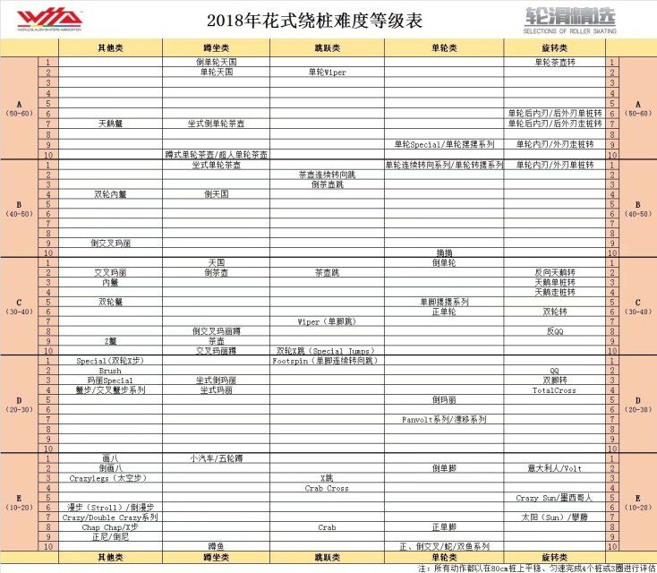

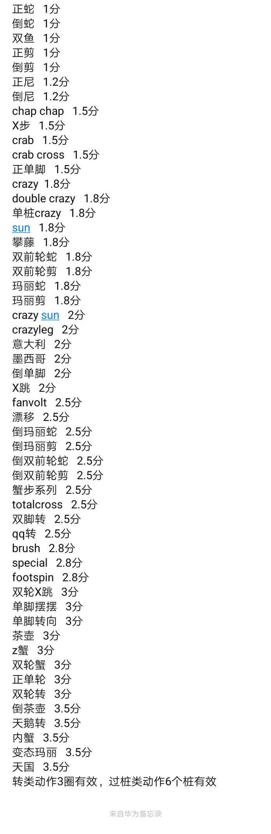

附件3

哈尔滨理工大学轮滑锦标赛免责声明

为了进一步规范轮滑比赛，使每一个参与者的权利、义务、责任得到明确，请参与者仔细阅读本协议内容，自愿选择是否参加。凡参加者均示为认同并自愿遵守本协议内容。

一、 本次赛事是在参与者自愿参加与退出、风险与责任自负的原则上组成的。若出现事故，活动中任何非事故当事人将不承担事故任何责任，活动的组织者对事故本身不承担任何法律责任和经济责任，一切因活动者参加直接或间接引起的法律责任由当事人自行独立承担相关法律责任；

二、 参加比赛路途中，所产生的一切风险及责任也由自己承担；

三、 选手在参加比赛时原则上必须穿戴护具（头盔、护膝、护腕、护肘等），保证人身安全；

四、 参赛者在比赛前须自费投保人身意外伤害险；

五、 参加比赛的选手在轮滑比赛期间必须保证能控制好自己的动作以及速度，以免造成意外发生；

六、 比赛期间，任何情况下都不得故意阻挡他人，不得打闹、推绊；

七、 严禁选手表演或模仿高难度及危险动作；

八、 参加比赛的任何人员注意保管好重要物品，注意防盗，防止遗失或损坏，互相提醒不要遗漏物品；

九、 所有参与者对本次比赛的参与都是完全自愿的，参与者事先对本协议条款的含义及相关法律后果已全部通晓并充分理解，自签名之时表示该约定生效到活动结束自动失效。

十、 凡报名参赛并签字的即视为同意本协议，本协议具有法律效力。

（以学院为单位，必须本人签订，代签无效）

**哈尔滨理工大学趣味轮滑报名表**

学院（代表队）：

|  |  |  |  |  |  |  |  |
| --- | --- | --- | --- | --- | --- | --- | --- |
| 项目 | | 序号 | 姓名 | 性别 | 专业班级 | 联系方式 | 备注 |
| 团体项目 | **钻山洞** | 1 |  |  |  |  |  |
| 2 |  |  |  |  |  |
| 3 |  |  |  |  |  |
| 4 |  |  |  |  |  |
| 5 |  |  |  |  |  |
| 6 |  |  |  |  |  |
| 7 |  |  |  |  |  |
| 8 |  |  |  |  |  |
| **捡桩摆桩** | 1 |  |  |  |  |  |
| 2 |  |  |  |  |  |
| **运桩接力赛** | 1 |  |  |  |  |  |
| 2 |  |  |  |  |  |
| 3 |  |  |  |  |  |
| 4 |  |  |  |  |  |
| **轮滑接力赛** | 1 |  |  |  |  |  |
| 2 |  |  |  |  |  |
| 3 |  |  |  |  |  |
| 4 |  |  |  |  |  |

注：1. 队员可兼项参赛；

2. 团体项目“钻山洞”每个代表队限报8人；**捡桩摆桩**每队限报2人；**运桩接力赛**项目每队限报4人；**轮滑接力赛**项目每队限报4人。

3. 报名人数不足的代表队根据实际情况，由裁判组决定取消其该项目的参赛资格或增设比赛项目。

**哈尔滨理工大学自由式轮滑报名表**

|  |  |  |  |  |  |  |  |
| --- | --- | --- | --- | --- | --- | --- | --- |
| 序号 | 姓名 | 性别 | 所在学院 | 所在班级 | 所报项目 | 联系方式 | 备注 |
| 1 |  |  |  |  |  |  |  |
| 2 |  |  |  |  |  |  |  |
| 3 |  |  |  |  |  |  |  |
| 4 |  |  |  |  |  |  |  |
| 5 |  |  |  |  |  |  |  |
| 6 |  |  |  |  |  |  |  |
| 7 |  |  |  |  |  |  |  |
| 8 |  |  |  |  |  |  |  |
| 9 |  |  |  |  |  |  |  |
| 10 |  |  |  |  |  |  |  |

注：运动员可兼项参赛，各比赛项目不设人数上限